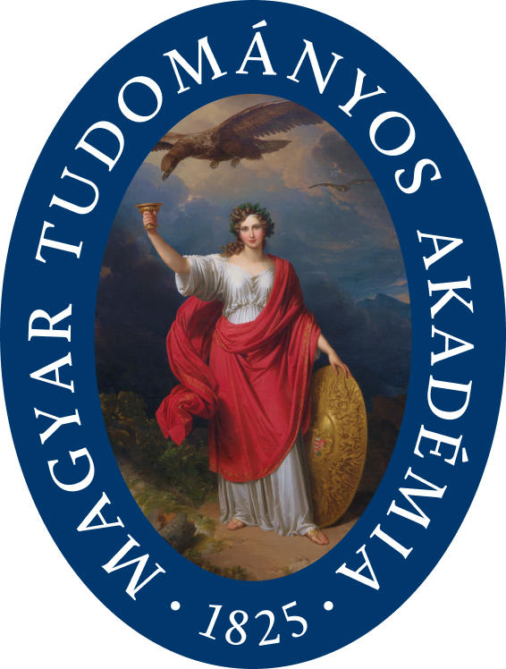
MTA200 – Magyar Tudomány Ünnepe, 2025
-----------------------------------------------------------------------------------------------------------------
Meghívó
A Magyar Tudományos Akadémia Veszprémi Területi Bizottság Gazdaság-, Jog- és Társadalomtudomány Szakbizottsága és a Michael Benedikt Társaság
tudományos előadóülést szervez
„Alkonyat” és „Hajnalpír”
címmel.
Időpont és helyszín:
2025. október 3. (péntek)
Magyar Tudományos Akadémia-VEAB Székház (Veszprém, Vár utca 37.)
(A konferencia lebonyolítása: online, a konferencia nyelvei: francia, angol, német, magyar)
A konferencia tematikus célja:
Az előadások olyan kutatási eredményeket mutatnak be, amelyek megvizsgálják Európa, illetve az atlanti térség eszmetörténeti, szociológiai, társadalomelméleti helyzetét az elmúlt két évszázad tükrében, s válaszkísérleteket nyújtanak a ciklikus válságkorszakok okaira, s felvázolnak alternatív jövőképeket. A Felvilágosodás határhelyzetei, Nietzsche, Spengler, Husserl és Heidegger és mások gondolatai miként előlegezték, jelezték előre napjaink megoldhatatlannak tűnő paradigmális válsághelyzeteit? Van-e értelme még elméleti válaszkísérletek lehetőségein munkálkodni? Ténylegesen beteljesedik a „kizökkent IDŐ”?

A konferencia programja:
9,45-10,00
Megnyitó, köszöntő: Garaczi Imre, Kiss Endre
Plenáris előadások I.
Elnök: Kiss Endre
10,00-13,00
-Senigaglia, Cristiana, Kant und die Frage der Aufrichtigkeit (Kant and the Question of Sincerity)
-Zehetner, Cornelius, Ansätze zu universaler Synthesis (Approaches to a Universal Synthesis)
-Sagnol, Marc, Walter Benjamin schreibt Sonette (Walter Benjamin Writes Sonnets)
-Kiss, Lajos András, Condillac az emberi és az állati lélek rejtelmeiről (Condillac on the Mysteries of the Human and Animal Soul)
-Egyed, Emese, A magyar pièce fugitive, avagy a didactica poesis új alakja (1771-1792) (The Hungarian pièce fugitive, or the new form of didactica poesis (1771-1792)
-Kiss, Endre, Michael Benedikt und die Distribution des höchsten Gutes (Michael Benedikt and the Distribution of the Highest Good)

13,00-13,30 Ebédszünet

Plenáris előadások II.
Elnök: Garaczi Imre

13,30-16,15
-Garaczi, Imre, Az Európa(izmus) tündöklése és bukása az atlantizmus esszencialista önkép-nárcisztikumában (The Rise and Fall of Europe(ism) in the Essentialist Self-Image-Narcissism of Atlanticism)
-Varga, Norbert, Demokrácia-mém. Mítosz vagy(/és) hübrisz - egy paradigmaváltás hajnalán (Democracy Meme. Myth or (/and) Hubris - at the Dawn of a Paradigm Shift)
-Poulain, Jacques, Eine philosophische und anthropobiologische Therapie für einen ungezügelten und merkantilen Kapitalismus (A Philosophical and Anthropobiological Therapy for Unbridled and Mercantile Capitalism)
-Knoll, Reinhold, Obszönität – soziologische Gedanken zur Gegenwart (Obscenity – Sociological Thoughts on the Present)
-Hudra, Árpád, A liberalizmus kudarca – Egy posztliberális jövő felé (The Failure of Liberalism – Towards a Post-Liberal Future)
-Kiss, Ágnes, egy reform zsinagóga emléke (Remembering a Reform Synagoge)

16,15-16,30 Záró gondolatok: Garaczi Imre, Kiss Endre

A konferenciához az alábbi linken lehet csatlakozni:
https://us06web.zoom.us/j/9903956060?pwd=oNUoxbZVEVuQSFtT9GIybF2LUtBipd.1&omn=84833116696
Meeting ID: 990 395 6060
Passcode: VEAB2025

A konferencián megtartott előadások írott változatait a Pro Philosophia Évkönyv 2026. évfolyamában jelentetjük meg. Az előadások írott változatainak beküldési határideje:
2026. január 25.

A konferencia szervező bizottsága:
Garaczi Imre, Hudra Árpád, Kiss Endre

A konferencia támogatói:
Dunántúli Református Egyházkerület
Magyar Filozófiai Társaság
Veszprémi Humán Tudományokért Alapítvány
Veszprémi Magyarságtudományi Kutatások Műhely
Veszprémi Pro Philosophia Műhely

